La voix et les instruments du Moyen Age

Du XIe siècle au XIVe siècle, les instruments de musique du Moyen Âge se sont développés avec la musique non religieuse (appelée musique profane).
Elle était jouée et chantée par les troubadours, musiciens et poètes de langue d’Oc au sud de la Loire et les trouvères, musiciens et poètes de langue d’oïl, au nord de la Loire. Ils chantent souvent des poèmes amoureux.
♪ : M’entensio (chanson de Peirol, troubadour, langue occitane)
Pour la musique de plein air : les tambours, les cornemuses, les trompettes, sacqueboutes, chalumeau…
Pour la musique d'intérieur (en salle) : luth, vièle, guiterne, flûte ; harpe, psaltérion, rebec…
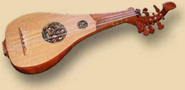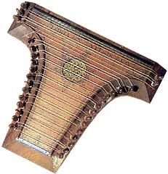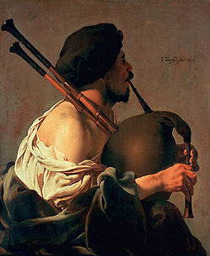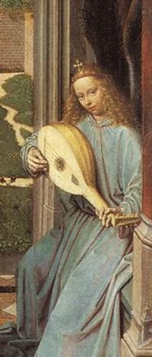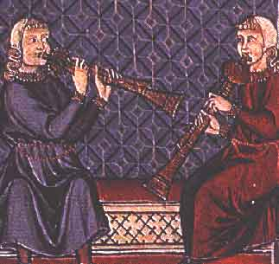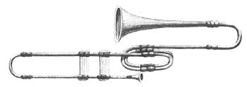

Guiterne Psaltérion Cornemuse Luth Chalumeaux Sacqueboute
La musique religieuse (appelée musique sacrée) étant principalement vocale, en langue latine, peu d'instruments en dehors de l'orgue sont employés dans les églises[].
On chante alors le chant grégorien, surtout dans la première période du Moyen Age musical (du VIième siècle jusqu’à la fin du XIIième siècle). Le Pape Grégoire Ier (540-604) a donné son nom à ce chant chanté en latin a cappella (sans accompagnement instrumental), dans les édifices religieux notamment par les moines ou les moniales.
♪ : Kyrie cunctipotens (Xième siècle)
Au XIIième siècle apparaît un chant à plusieurs voix (polyphonique) composé à partir du chant grégorien : l’organum. Il est toujours chanté a cappella.
♪ : Alleluia vocavit Jesu (XIIième siècle, Codex Calixtinus)

Moyen Age ---- - --Renaissance-------Baroque--------Classique------Romantique----Moderne--------Contemporain
476-------------- ----- 1492 1600 1750 1809 1890 1950 2014

